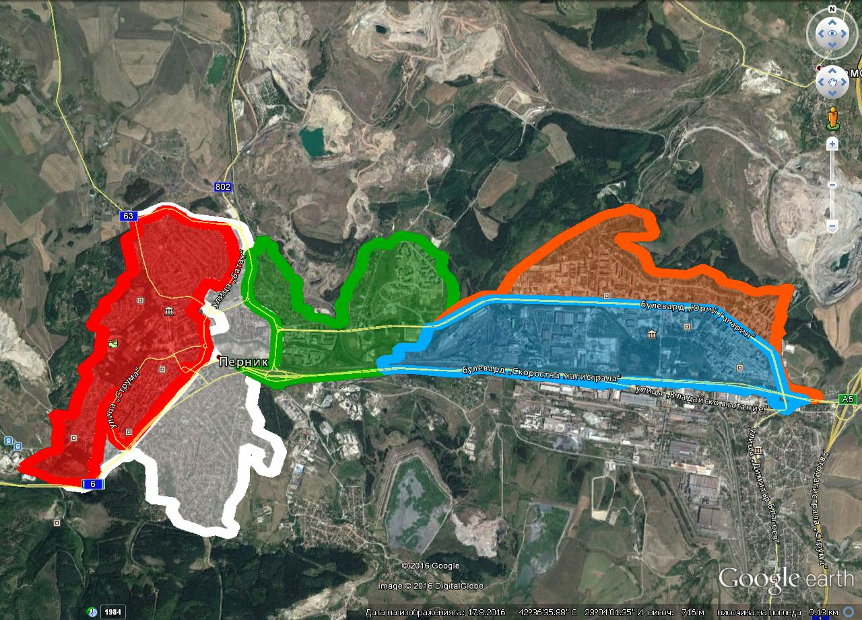

СХЕМА НА ОБХВАТА НА ОБЩЕСТВЕНАТА ПОРЪЧКА

СХЕМА на териториалния обхват на поръчката

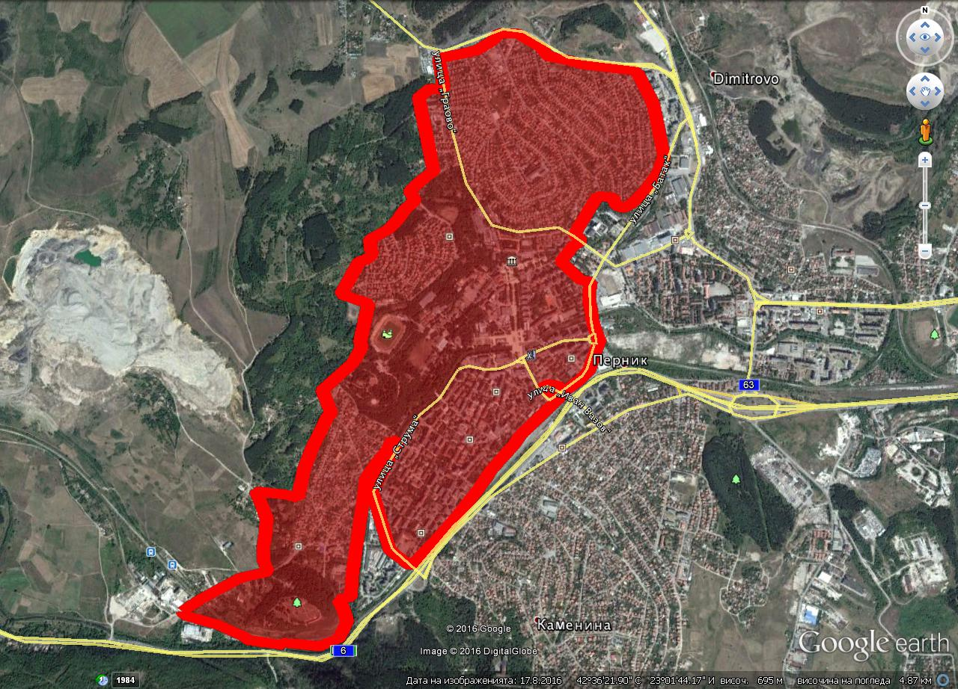

СХЕМА НА РАЙОН I - ОБОСОБЕНА ПОЗИЦИЯ 1

СХЕМА НА ОБОСОБЕНА ПОЗИЦИЯ 1

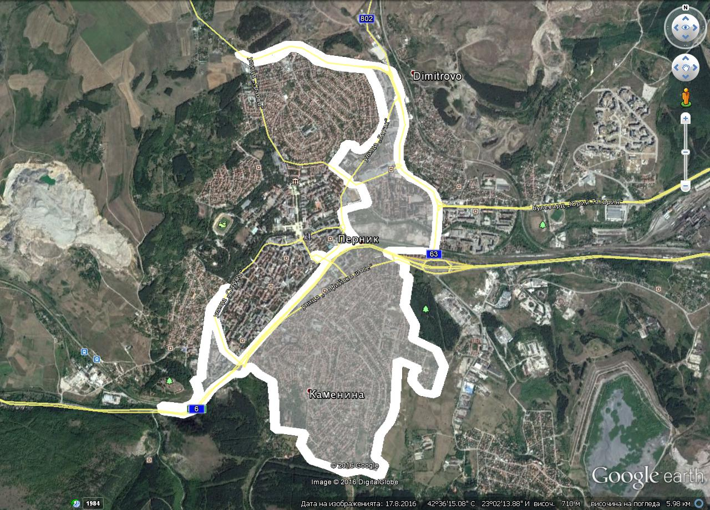

СХЕМА НА РАЙОН II - ОБОСОБЕНА ПОЗИЦИЯ 2

СХЕМА НА ОБОСОБЕНА ПОЗИЦИЯ 2

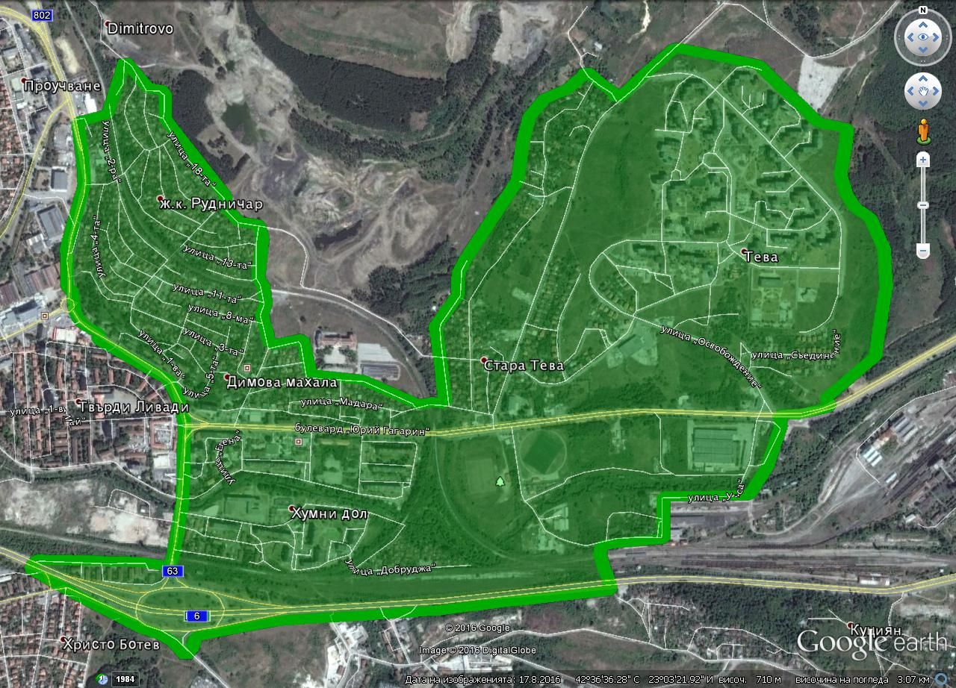

СХЕМА НА РАЙОН III - ОБОСОБЕНА ПОЗИЦИЯ 3

СХЕМА НА ОБОСОБЕНА ПОЗИЦИЯ 3

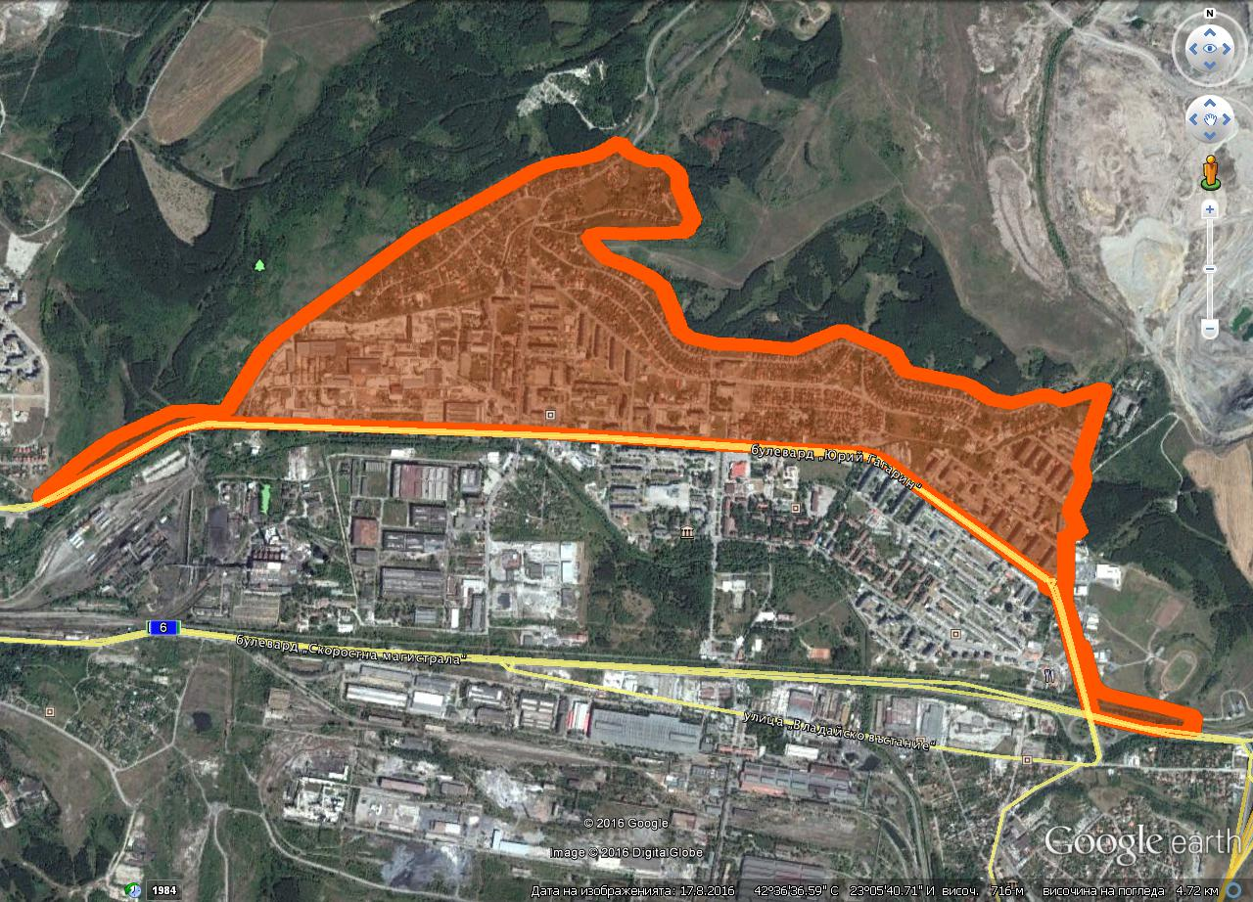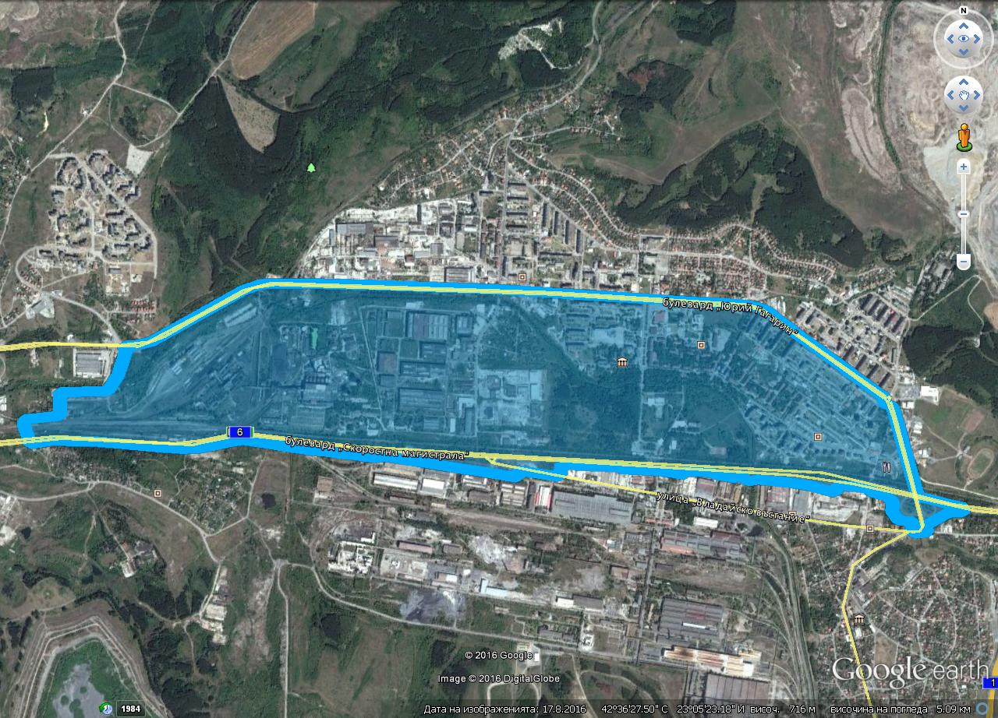

СХЕМА НА РАЙОН IV - ОБОСОБЕНА ПОЗИЦИЯ 4

СХЕМА НА ОБОСОБЕНА ПОЗИЦИЯ 4

СХЕМА НА РАЙОН V - ОБОСОБЕНА ПОЗИЦИЯ 5

СХЕМА НА ОБОСОБЕНА ПОЗИЦИЯ 5

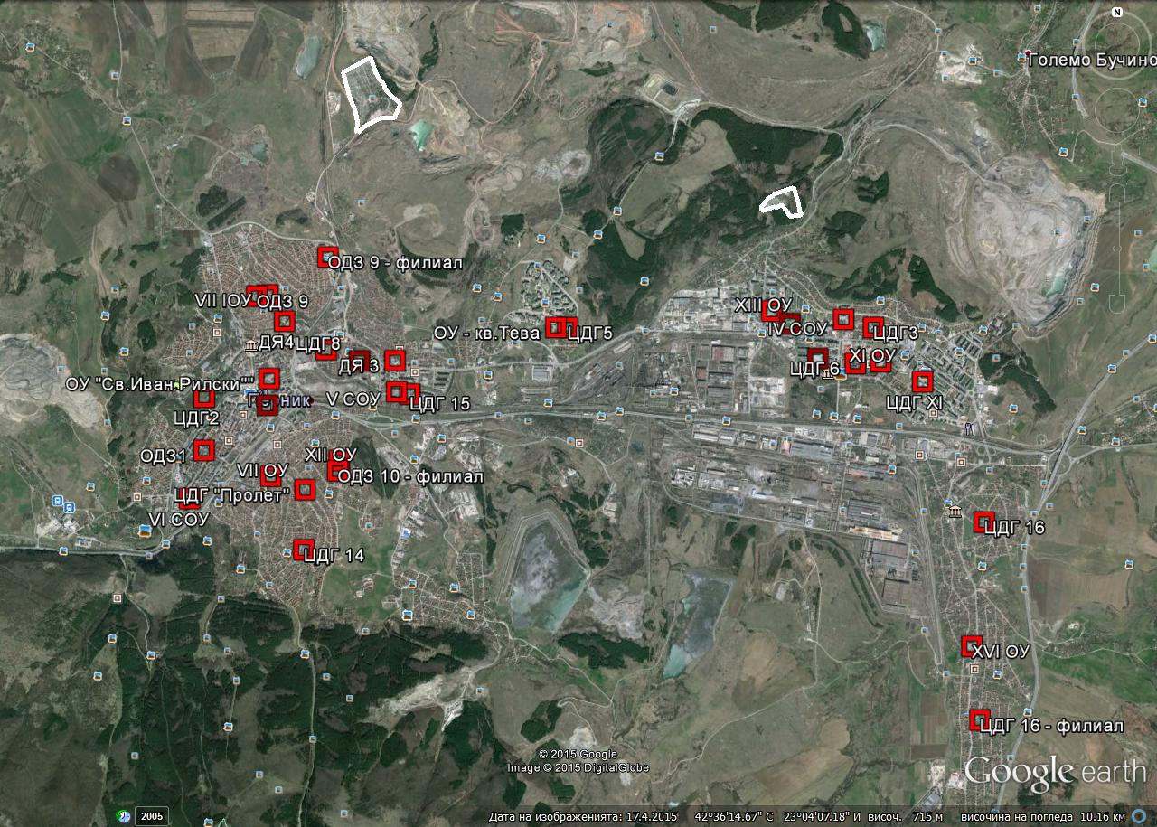

СХЕМА - ОБОСОБЕНА ПОЗИЦИЯ 6

СХЕМА НА ОБОСОБЕНА ПОЗИЦИЯ 6